Калі слова становіцца справай
З рабочым візітам на Дзятлаўшчыне пабывала старшыня Гродзенскага абласнога Савета дэпутатаў Алена Пасюта.
У час рабочай паездкі яна сустрэлася са старшынямі раённага выканаўчага камітэта Андрэем Садоўскім і раённага Савета дэпутатаў Аляксандрам Бараноўскім, якія расказалі пра развіццё раёна і работу галінаў эканомікі. Таксама Алена Васільеўна правяла размову са старшынямі сельскіх саветаў дэпутатаў раёна, якія падзяліліся вопытам паўсядзённых спраў і акрэслілі праблемныя пытанні.
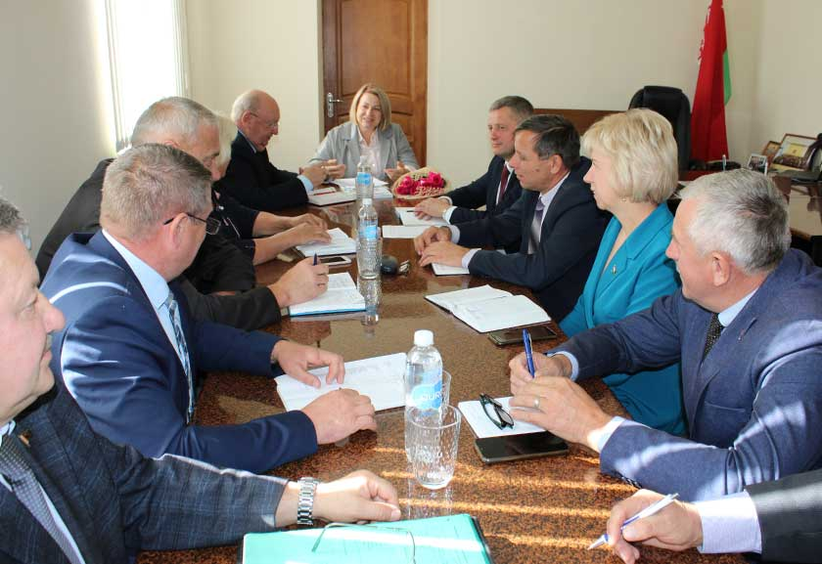
– На працягу месяца я пабывала ў розных раёнах Гродзенскай вобласці, – зазначыла Алена Пасюта. – Цікаўлюся выніковымі практыкамі работы органаў мясцовага самакіравання з насельніцтвам. Варта адзначыць, што ёсць плённыя падыходы, ёсць і праблемныя моманты, якія абмяркоўваем з дэпутатамі і старшынямі сельвыканкамаў. Важна вывучаць формы выніковага ўзаемадзеяння мясцовай выканаўчай улады і Саветаў дэпутатаў.
Асноўныя кірункі, якія мяркуецца рэалізаваць у бліжэйшы час, – гэта комплексная работа з моладдзю, работа ў медыяпрасторы, сацыяльных сетках і з мясцовай прэсай, актыўная работа дэпутацкага корпусу з насельніцтвам, у тым ліку праз правядзенне Адзіных дзён дэпутатаў і вывучэнне цікавых практык узаемадзеяння, якія стануць асновай для форуму, што пройдзе ў першай палове 2023 года, дзе дэпутаты Гродзеншчыны абмяняюцца напрацоўкамі па рабоце з насельніцтвам.
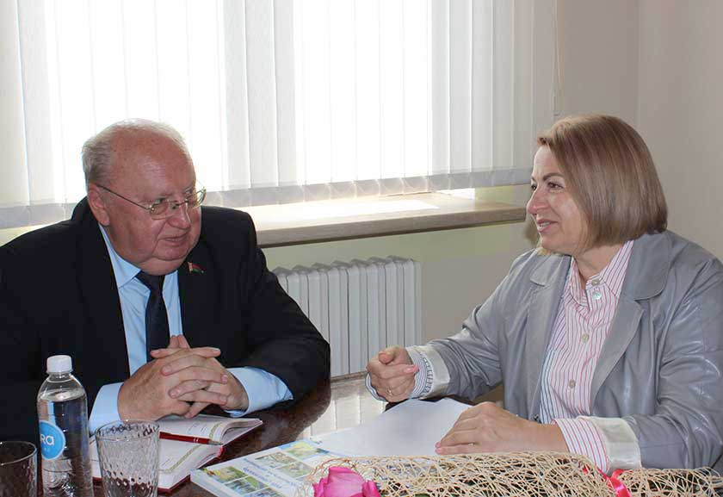
На сустрэчы з дэпутатамі раёна Алена Пасюта акцэнтавала іх увагу на тым, як узаемазвязаны і якімі павінны быць работа з выбаршчыкамі, вывучэнне праблем грамадзян, работа ў інтэрнэт-прасторы і з мясцовай прэсай.
Спынілася старшыня Гродзенскага абласнога Савета дэпутатаў і на рабоце з моладдзю, нагадала, што ў Прынёманні рэалізуецца абласны інфармацыйны праект “Равеснікі маладой Беларусі”, закліканы стаць асновай для росту і самарэалізацыі перспектыўных маладых людзей. Вынікамі праекта ў наступным годзе стануць абласны форум да Дня моладзі і аднайменнае друкаванае выданне аб актыўных і паспяховых маладых жыхарах Гродзеншчыны. Увогуле ж, работа з моладдзю павінна знаходзіцца ў цэнтры ўвагі, паколькі новае пакаленне – гэта перспектыўны рэестр кадраў, лідары меркаванняў, дэпутаты, выбаршчыкі, наш стратэгічны рэсурс. Грамадству неабходны мабільныя, хуткія на пад’ём людзі, а таму, калі спалучыць сплаў вопыту, мудрасці і ведаў старэйшага пакалення і мабільнасць моладзі, атрымаюцца добрыя спецыялісты, дастойная змена, якой можна даручыць любую адказную справу. Калі ж маладыя людзі будуць адчуваць, што ў мясцовасці, дзе яны працуюць, ёсць магчымасці для самарэалізацыі і росту, яны пачнуць там замацоўвацца.
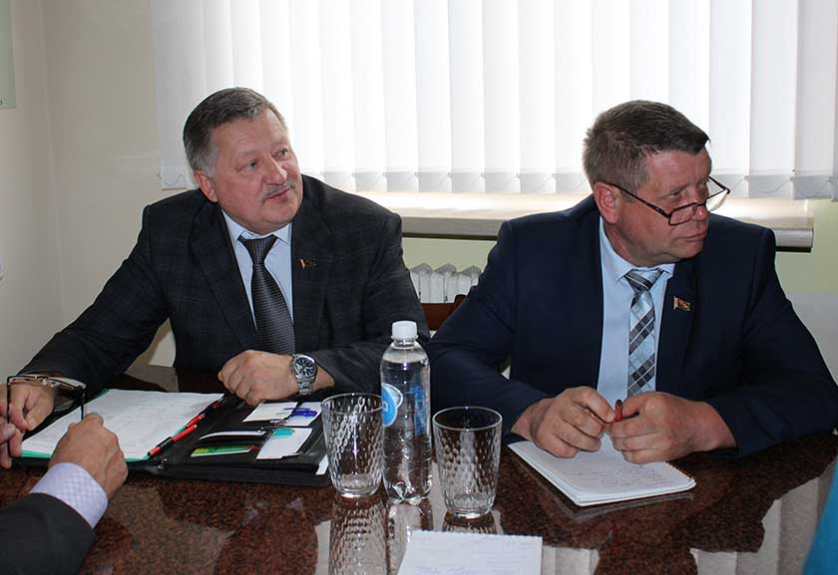
Алена Пасюта заклікала дэпутатаў раёна якасна падрыхтавацца і да выбараў дэпутатаў Палаты прадстаўнікоў і мясцовых саветаў, а таксама членаў Савета Рэспублікі, што адбудуцца ў лютым 2024 года. Грамадства павінна верыць і давяраць сваім абраннікам, і ўжо сёння неабходна ацаніць, наколькі кожны з дэпутатаў настроены на перспектыву і вырашэнне праблем насельніцтва, умее выказваць і адстойваць сваё канструктыўнае меркаванне. Дапамогай для работы ў гэтым кірунку павінны стаць такі фармат арганізацыі асабістых прыёмаў выбаршчыкаў, як Адзіны дзень дэпутата. Чарговы з іх Алена Пасюта прапанавала правесці ўжо напярэдадні Дня народнага адзінства.
Старшыні сельвыканкамаў раёна падзяліліся вопытам узаемадзеяння з кіраўніцтвам прадпрыемстваў і сельгасарганізацый па добраўпарадкаванні і развіцці тэрыторый сельсаветаў. Асабліва слушным было выступленне старшыні Данілавіцкага сельвыканкама Ганны Жых.
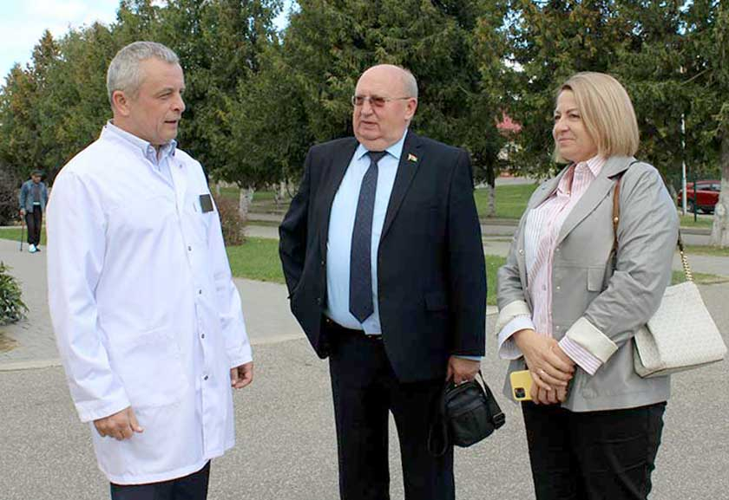
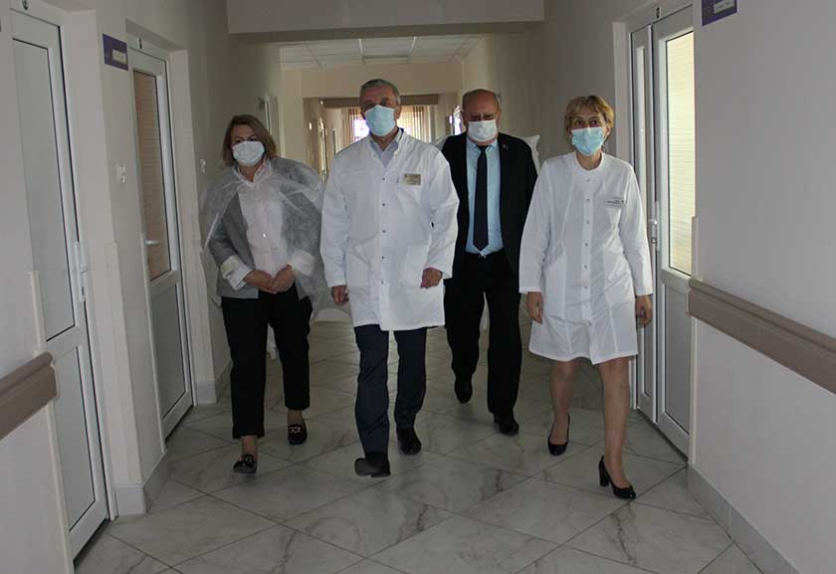
Менавіта ў гэты сельскі савет пасля азнаямлення з медыка-тэхнічнай базай Дзятлаўскай цэнтральнай раённай бальніцы, якое правёў галоўны доктар Алег Анцух, і накіравалася старшыня абласнога Савета дэпутатаў. Разам з Аляксандрам Бараноўскім, Ганнай Жых і дырэктарам ААТ “Граніт-Агра” Станіславам Мазурам Алена Пасюта наведала новую міні-футбольную пляцоўку, царкву аграгарадка Круцілавічы, трэнажорную залу ў адміністрацыйным будынку сельгаспрадпрыемства і памяшканні сельвыканкама, дзе зроблены прыгожы рамонт.
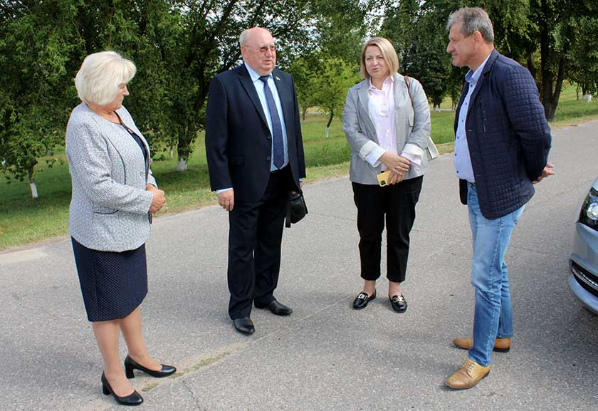
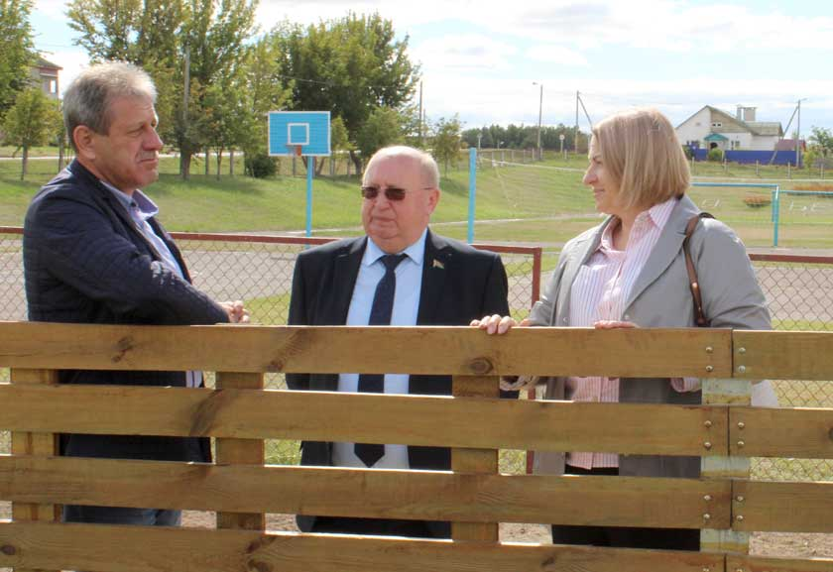
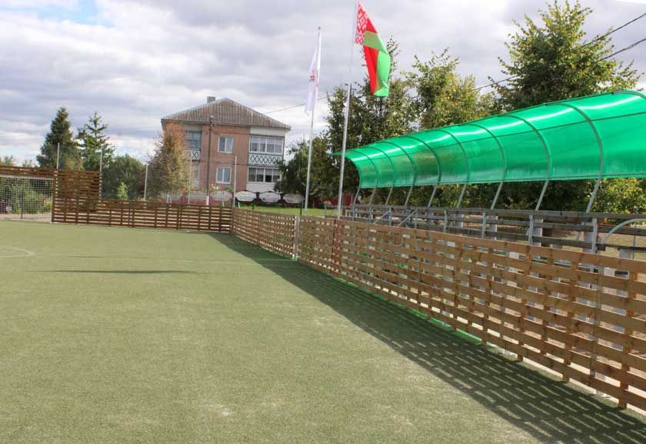
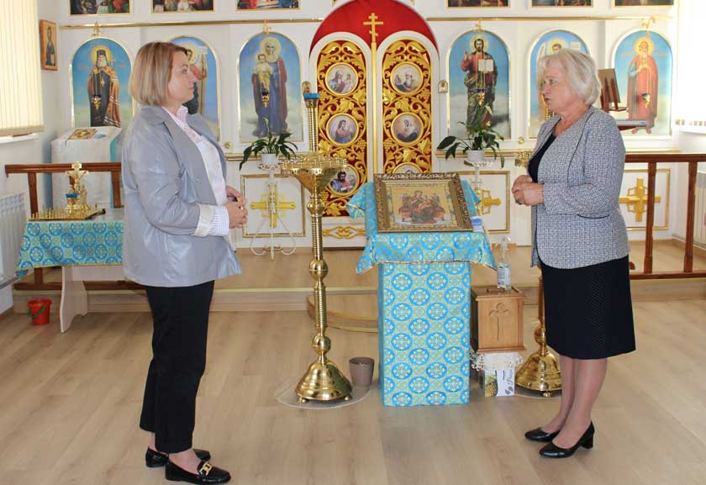
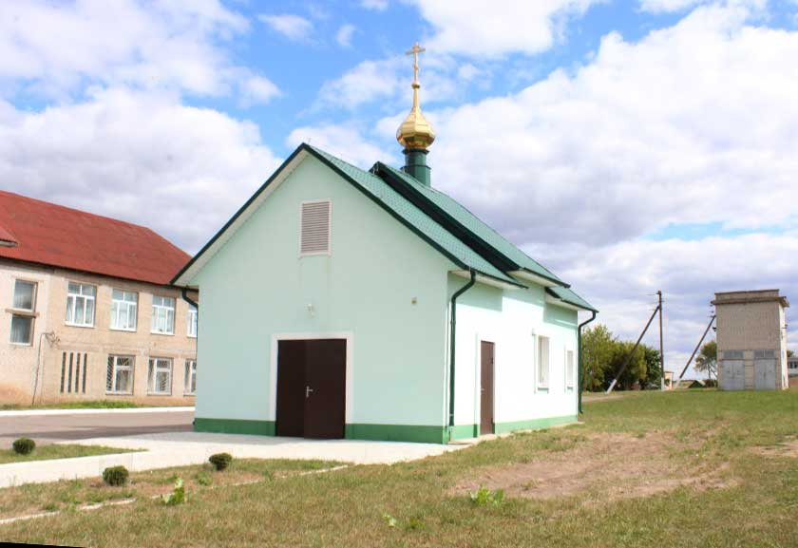
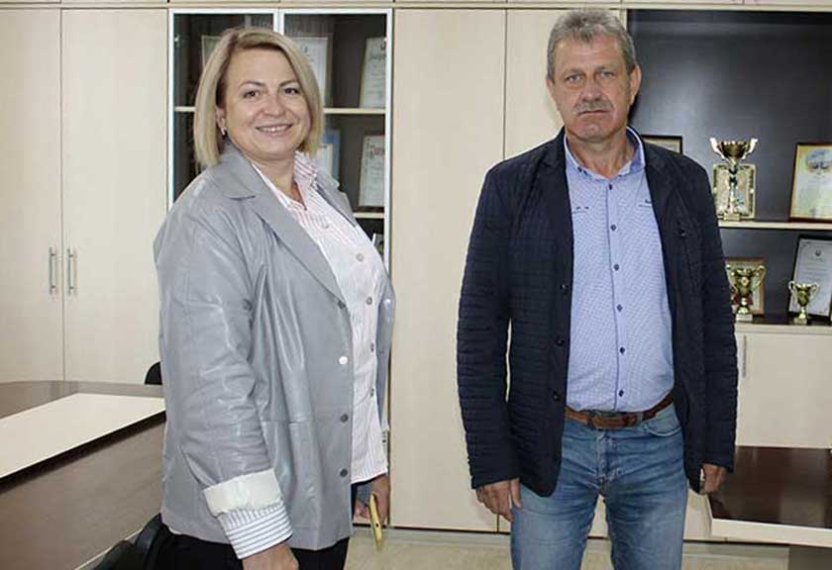
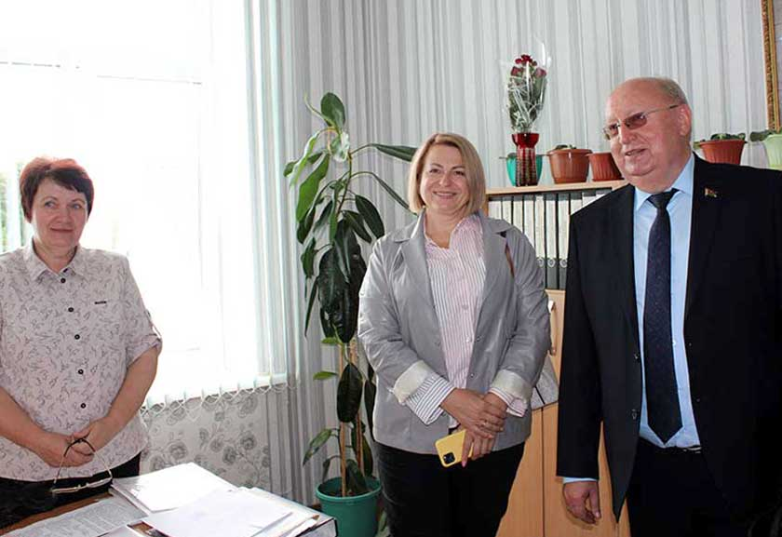
– На Дзятлаўшчыне спадабаўся цікавы падыход па ўзаемадзеянні Данілавіцкага сельвыканкама і кіраўніцтва ААТ “Граніт-Агра”, рабоце з моладдзю, комплексным развіцці аграгарадка. Вялікая ўвага тут надаецца спорту і вольнаму часу моладзі: гэта і экскурсіі, і актыўны ўдзел у спартыўных мерапрыемствах, вельмі здзівіла колькасць валейбольных каманд гаспадаркі. Адчуваецца, што людзі якасна працуюць і ўмеюць якасна адпачываць. У сельсавеце прасочваецца філасофія гуманнасці – усё робіцца для паляпшэння якасці жыцця людзей. Унікальнае сумеснае рашэнне – будаўніцтва храма, бо духоўнасць і вера – аснова нашых славянскіх якасцяў, тыя каштоўнасці, якія закладзены ў аснову асобы любога чалавека. Упэўнена, добрая справа на стагоддзі залатымі літарамі ўпішацца ў летапіс развіцця гэтага населенага пункта. Яна – цудоўны прыклад для пераймання, – падвяла вынікі свайго візіту на Дзятлаўшчыну Алена Пасюта.

